Проект поддержки инициативного бюджетирования в Благодарненском округе

2024 год: «Устройство автомобильной стоянки на прилегающей территории к памятнику «Воинской славы» по улице Манкаева, б/ н в ауле Эдельбай Благодарненского муниципального округа Ставропольского края»
Объем средств – 737698,60 рублей
Объем средств из бюджета – 700000 руб.
Средства средств населения, организаций и ИП – 37698,60 руб.

ФОТО ДО | ФОТО В ПРОЦЕССЕ | ФОТО ПОСЛЕ
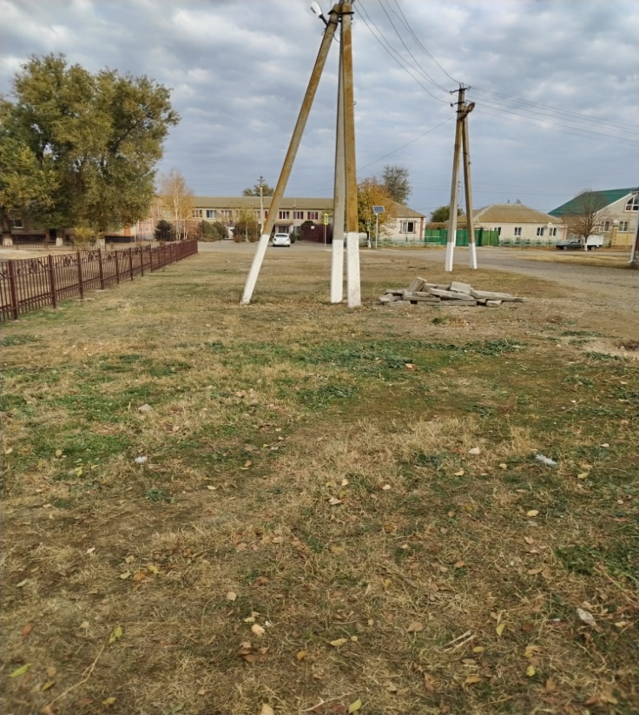 | 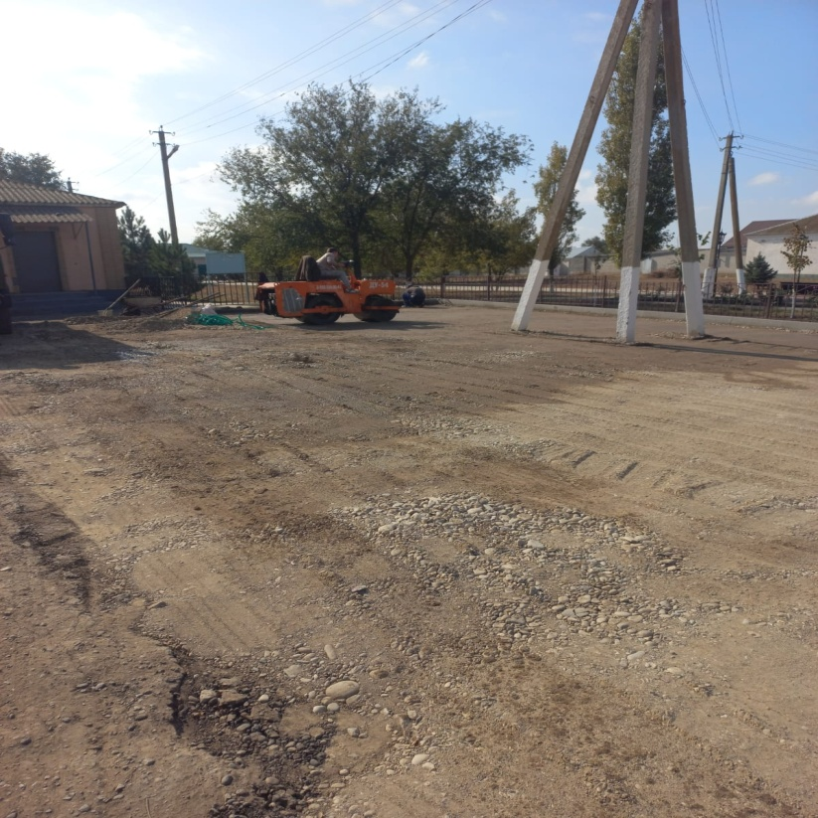 | 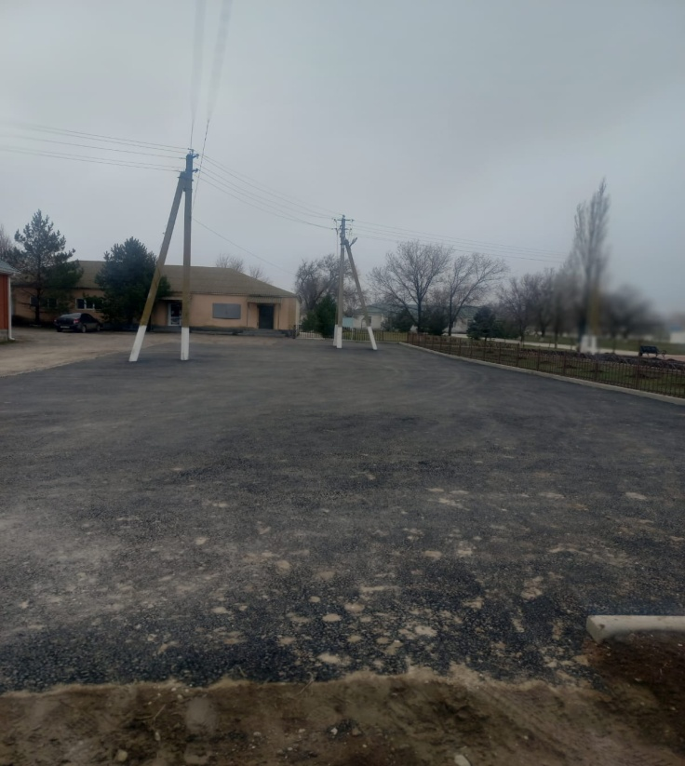
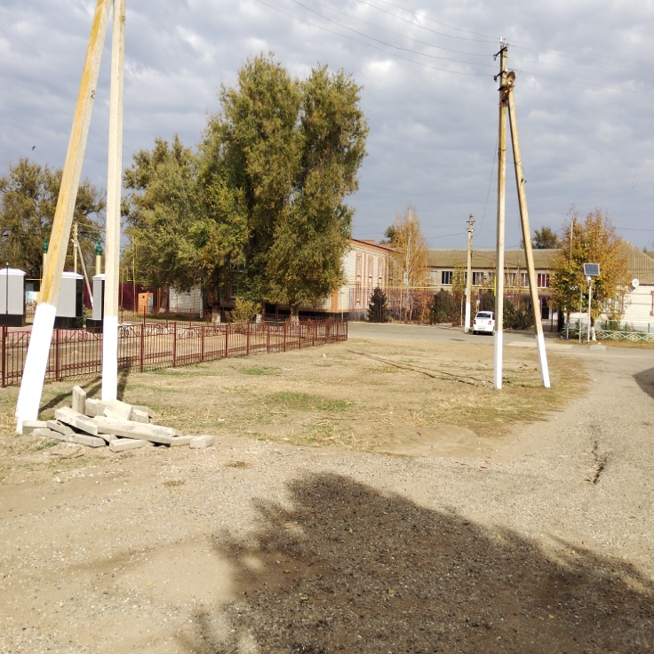 | 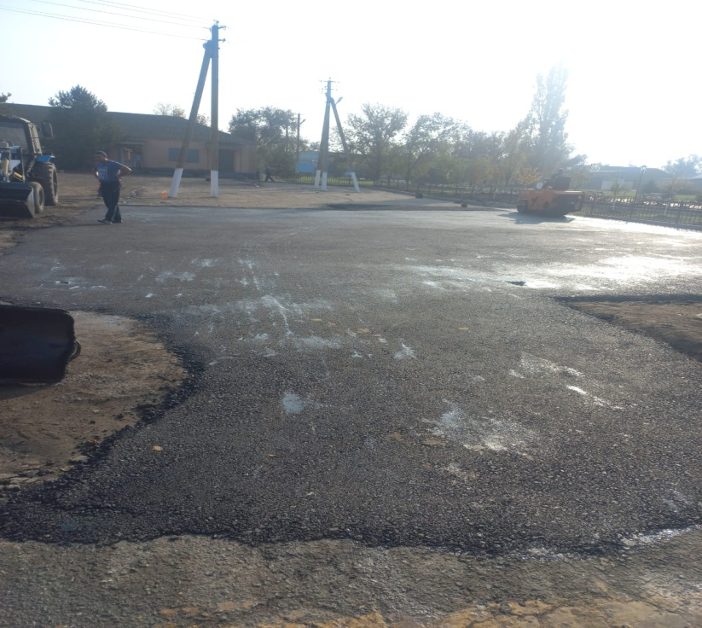 | 